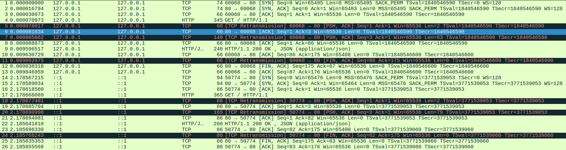

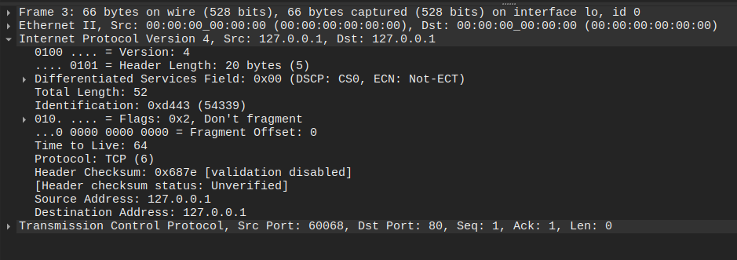
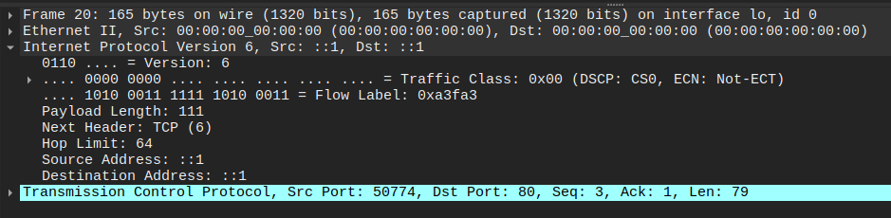
IPv4: фиксированная длина заголовка == 20 байт, ip источника и назначения 127.0.0.1, time to live — время жизни обозначается так. Присутствует контрольная сумма. Total length - весь пакет (заголовок + данные)

IPv6: ip источника и назначения ::1, hop limit — время жизни обозначается так. Payload length — учитываются только данные после заголовка.

